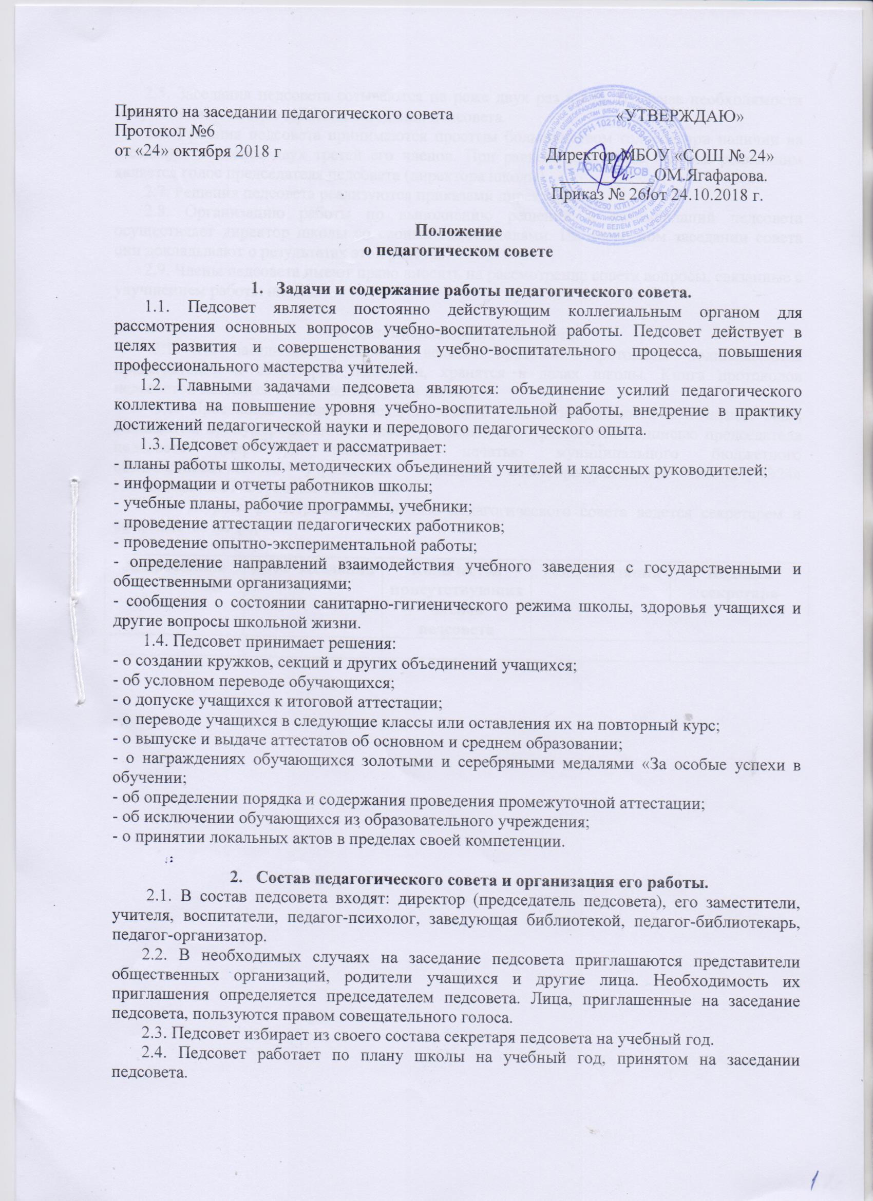 2.5. Заседания педсовета созываются не реже двух раз в год. В случае необходимости могут созываться внеочередные заседания педсовета.
2.6. Решения педсовета принимаются простым большинством голосов при наличии на заседании не менее двух третей его членов. При равном количестве голосов решающим является голос председателя педсовета (директора школы).
2.7. Решения педсовета реализуются приказами директора.
2.8. Организацию работы по выполнению решений и рекомендаций педсовета осуществляет директор школы со своими заместителями. На очередном заседании совета они докладывают о результатах этой работы.
2.9. Члены педсовета имеют право вносить на рассмотрение совета вопросы, связанные с улучшением работы школы.

3. Делопроизводство педсовета.
3.1. На заседаниях педсовета ведется протокол. Протоколы подписываются председателем и секретарем педсовета, хранятся в делах школы. Книга протоколов педсоветов заносится в номенклатуру дел школы.
3.2. Протоколы заседаний педагогического совета оформляются в печатном виде, сшиваются, пронумеровываются, прошнуровываются, скрепляются подписью председателя педсовета (директора школы) и печатью муниципального бюджетного общеобразовательного учреждения «Средняя общеобразовательная школа №24» г.Альметьевска Республики Татарстан.
3.3. Журнал регистрации протоколов педагогического совета ведется секретарем и оформляется по форме:

№ протокола | Дата заседания | Количество присутствующих членов педсовета | Тема заседания | Подпись секретаря

